LAPORAN PRAKTIKUM MIKROKONTROLER
KONVERSI DATA
BAHASA ASSEMBLY



Nabila Alia Zahra NIM 201344025
Tanggal Percobaan : Rabu, 09 September 2022
Tanggal Penyerahan Laporan : Rabu, 14 September 2022

Dosen Pengampu :
- Ferry Satria, BSEE, M.T.
- Rahmawati Hasanah, S.ST., M.T.

PROGRAM STUDI D4 TEKNIK TELEKOMUNIKASI
JURUSAN TEKNIK ELEKTRO
POLITEKNIK NEGERI BANDUNG
2022
- PENDAHULUAN
- Software AVR
Software CodeVisionAVR merupakan perangkat lunak kompailer C dan merupakan pembangkit program otomatis. Software CodeVisionAVR didesain untuk mikrokontroller keluarga atmel AVR. Software CodeVisionAVR dapat berjalan pada sistem operasi windows 95, 98, Me, NT 4, 2000 dan windows XP. Kompailer C melakukan pendekatan elemen dari bahasa ANSI C sesuai dengan arsitektur dari AVR, dengan beberapa fitur yang ditambahkan. Integrated Development Environment (IDE) mendukung software AVR Chip In-System Programmer sehingga memungkinkan untuk melakukan transfer secara otomatis dari program ke chip mikrokontroller setelah berhasil dikompilasi atau diassembly. Software InSystem Programmer didesain untuk dapat bekerja dan mendukung tipe chip AVR STK500/AVRISP/AVRProg, Kanda Systems STK200+/300, Dontronics DT006, Vogel Elektronik VTEC-ISP, Futurlec JRAVR dan MicroTronics ATCPU/Mega2000 programmers/development boards. Software CodeVisionAVR juga mempunyai fasilitas CodeWizardAVR, yang digunakan untuk membantu menuliskan dengan cepat secara otomatis kedalam program. Dengan CodeWizardAVR membantu kita untuk membuat kerangka program dan menuliskan fungsi-fungsi:
- Mengatur External memory
- Mengidentifikasi sumber reset Chip
- Inisialisai Port Input/Output ]
- Inisialisasi External Interrupts
- Inisialisasi Timers/Counters
- Inisialisasi Watchdog Timer
- Inisialisasi UART (USART) and interrupt driven buffered serial communication
- Inisialisasi Analog Comparator
- Inisialisasi ADC
- Inisialisasi antarmuka SPI
- Inisialisasi antarmuka Two Wire
- Inisialisasi antarmuka CAN
- Inisialisasi I2C Bus, LM75 Temperature Sensor, DS1621 Thermometer/Thermostat dan PCF8563, PCF8583, DS1302, DS1307 Real Time Clocks
- Inisialisasi 1 Wire Bus and DS1820, DS18S20 Temperature Sensors
- Inisialisasi LCD module
- ATmega 8535
ATmega8535 merupakan salah satu mikrokontroler 8 bit ciptaan Atmel untuk keluarga AVR yang dihasilkan secara massal pada tahun 2006. Karena merupakan keluarga AVR, maka ATMega8535 juga menggunakan arsitektur RISC.
Secara singkat, ATMega8535^{[1]} memiliki beberapa kemampuan:
- Sistem mikrokontroler 8 bit berbasis RISC dengan kecepatan maksimal 16 MHz.
- Memiliki memori flash 8 KB, SRAM sebesar 512 byte dan EEPROM (Electrically Erasable Programmable Read Only Memory) sebesar 512 byte.
- Memiliki ADC (Pengubah analog-ke-digital) internal dengan ketelitian 10 bit sebanyak 8 aliran.
- Memiliki PWM (Pulse Width Modulation) internal sebanyak 4 aliran.
- Portal komunikasi serial (USART) dengan kecepatan maksimal 2,5 Mbps.
- Enam pilihan mode sleep, untuk menghemat penggunaan daya listrik.

Konfigurasi Pin Mikrokontroler AVR ATMega8535
Mikrokontroler ATMega8535 memiliki 40 pin untuk model PDIP, dan 44 pin untuk model TQFP dan PLCC. Nama-nama pin pada mikrokontroler ini adalah
VCC untuk tegangan pencatu daya positif.
- GND untuk tegangan pencatu daya negatif.
- PortA (PA0 - PA7) sebagai port Input/Output dan memiliki kemampuan lain yaitu sebagai input untuk ADC
- PortB (PB0 – PB7) sebagai port Input/Output dan juga memiliki kemampuan yang lain.
- PortC (PC0 – PC7) sebagai port Input/Output untuk ATMega8535.
- PortD (PD0 – PD7) sebagai port Input/Output dan juga memiliki kemampuan yang lain.
- RESET untuk memperagakan reset program dalam mikrokontroler.
- XTAL1 dan XTAL2 untuk input pembangkit sinyal clock.
- AVCC untuk pin masukan tegangan pencatu daya untuk ADC.
- AREF untuk pin tegangan rujukan ADC.

Pengisian Program pada Mikrokontroler AVR
Untuk memperagakan pemrograman dalam mikrokontroler AVR, Atmel telah menyediakan software khusus yang bisa diunduh dari website resmi Atmel. Software tersebut adalah AVRStudio. Software ini memakai bahasa assembly sebagai bahasa perantaranya. Selain AVRStudio, benar beberapa software pihak ketiga yang bisa digunakan untuk membuat program pada AVR. Software dari pihak ketiga ini memakai bahasa pemrograman tingkat tinggi seperti bahasa C, Java, atau Basic. Untuk memperagakan pemindahan dari komputer ke dalam chip, bisa digunakan beberapa cara seperti memakai kabel JTAG atau memakai STNK buatan Atmel.

Input/Output pada Mikrokontroler AVR ATMega8535
Mikrokontroler memiliki arsitektur RISC 8 bit, di mana semua instruksi dikemas dalam kode 16-bit(16-bits word)dan sebagian luhur instruksi dieksekusi dalam satu siklus clock. Mikrokontroler ATMega 8535 memiliki aliran I/O sebagai berikut:
- Port A(PA0 – PA7) merupakan pin I/O dua arah dan pin masukkan ADC
- Port B(PB0 – PB7) merupakan pin I/O dua arah dan pin fungsi khusus, yaitu timer/counter, komparator analog, dan SPI.
- Port C(PC0 – PC7) merupakan pin I/O dua arah dan pin fungsi khusus, yaitu TWI, komparator analog, dan timer oscillator.
- Port D(PD0 – PD7) merupakan pin I/O dua arah dan pin fungsi khusus, yaitu komparator analog, interupsi eksternal, komunikasi serial.

- Konversi Data
Konversi data merupakan pengubah format data komputer dari satu format ke format lainnya yang akan di data lalu dikodekan atau dioperasikan dengan berbagai cara serta dibuat berdasarkan standar tertentu.^{[1]} Ada berbagai cara untuk mengonversi suatu dokumen
1. Desimal ke Biner
Cara mengkonversi bilangan desimal ke biner adalah dengan cara membagi bilangan desimal dengan 2 (basis bilangan biner) dan menyimpan sisa hasil bagi dari setiap pembagian sebagai bit-bit bilangan biner. Nilai konversinya adalah urutan sisa hasil bagi dari yang paling akhir.
Contoh :
88(₁₀₎= … ₍₂₎
· 88 : 2 = 44 sisa 0
· 44 : 2 = 22 sisa 0
· 22 : 2 = 11 sisa 0
· 11 : 2 = 5 sisa 1
· 5 : 2 = 2 sisa 1
· 2 : 2 = 1 sisa 0
· 1 : 2 = 0 sisa 1
Maka hasil Konversinya = 1011000 (ditulis dengan urutan dari bawah ke atas)
2. Desimal ke Octal
Cara mengkonversi bilangan desimal ke Oktal adalah dengan cara membagi bilangan desimal dengan 8 (basis bilangan oktal) dan menyimpan sisa hasil bagi dari setiap pembagian sebagai bit-bit bilangan oktal. Nilai konversinya adalah urutan sisa hasil bagi dari yang paling akhir.
Contoh :
1402(10) = … (8)
· 1402/8 = 175 sisa 2
· 175/8 = 21 sisa 7
· 21/8 = 2 sisa 5
· 2/8 = 0 sisa 2
Maka hasil konversinya = 2572 (ditulis dari bawah)
3. Desimal ke Hexadecimal
Cara mengkonversi bilangan desimal ke hexadesimal adalah dengan cara membagi bilangan desimal dengan 16 (basis bilangan hexadesimal) dan menyimpan sisa hasil bagi dari setiap pembagian sebagai bit-bit bilangan heksadesimal. Apabila sisa bagi > 9 maka angkanya dirubah menjadi huruf. Untuk sisa bagi berjumlah 10 = A, 11 = B, 12 = C, 13 = D, 14 = E, 15 = F.
Contoh :
19889(10) = … (16)
· 19889/16 = 1243 sisa 1
· 1243/16 = 77 sisa 11 (B)
· 77/16 = 4 sisa 13 (D)
· 4/16 = 0 sisa 4
Maka hasil konversinya = 4DB1 (ditulis dari bawah)
*TABEL KONVERSI BILANGAN*
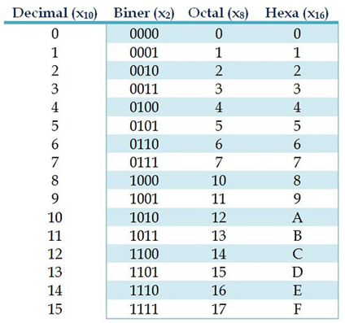

4. Biner ke Octal
Cara mengkonversi bilangan biner ke oktal yakni dengan mengelompokan bilangan biner menjadi 3 kelompok dimulai dari bilangan biner yang paling kanan. Setelah dikelompokan barulah kita dapat mengkonversi menjadi bilangan Oktal.
Contoh :
11001101(2) = … (8) ===> 011 001 101
011 = 3 (lihat tabel konversi di atas)
001 = 1
101 = 5
Hasil Konversi : 315 (ditulis dari atas ke bawah)
5. Biner ke Desimal
Cara mengkonversi bilangan biner ke desimal adalah dengan cara mengalikan satu persatu bilangan dengan 2 (basis bilangan biner) pangkat 0, pangkat 1 dan seterusnya sesuai dengan banyaknya bilangan biner yang akan di konversi dan perhitungannya dimulai dari bilangan biner yang paling kanan.
Contoh :
00011₍₂₎ = … ₍₁₀₎
= (1x2⁰) + (1x2¹) + (0x2²) + (0x2³) + (0x2⁴)
= 1 + 2 + 0 + 0 + 0
= 3
Hasil Konversi : 3
6. Biner ke Hexadecimal
Cara mengkonversi bilangan biner ke hexadesimal tekniknya hampir sama dengan cara konversi bilangan biner ke oktal. Yang membedakan ada pada pengelompokan bilangan binernya, pada bilangan oktal dalam satu kelompok terdiri dari 3 bit bilangan biner, sedangkan pada hexadesimal dalam satu kelompok terdiri dari 4 bit bilangan biner.
Contoh :
10100₍₂₎ = ... ₍₁₆₎
· 0001 = 1 (lihat tabel konversi di atas)
· 0100 = 4
Hasil Konversi = 14 (ditulis dari atas ke bawah)
7. Octal Ke Desimal
Cara mengkonversi bilangan oktal ke desimal adalah dengan cara mengalikan satu persatu bilangan dengan 8 (basis bilangan oktal) dengan pangkat 0, 1 dan seterusnya dimulai dari bilangan oktal yang paling kanan. Kemudian hasil dari semua pengalian dijumlahkan.
Contoh :
62₍₈₎ = ... ₍₁₀₎
· 2x8⁰ = 2
· 6x8¹ = 48
2+48 = 50
Hasil Konversi = 50
8. Octal Ke Biner
Cara mengkonversi bilangan oktal ke biner adalah dengan memecah terlebih dahulu bilangan oktal kedalam satuan bilangan, kemudian masing-masing bilangan diubah kedalam bentuk 3 bit bilangan biner, dengan cara membagi setiap satuan bilangan tersebut dengan 2 (basis bilangan biner). Jika hasil konversi hanya menghasilkan 2 digit bilangan biner, maka harus ditambahkan 0 di sebelah kirinya, supaya bilangan binernya menjadi 3 digit (bit).
Contoh :
145₍₈₎ = ... ₍₂₎
1 = 001 (lihat tabel konversi)
4 = 100
5 = 101
Hasil Konversi = 001100101 (ditulis dari atas ke bawah)
9. Octal Ke Hexadecimal
Cara mengkonversi bilangan oktal ke hexadesimal terdiri dari dua tahap yaitu:
- Pertama, mengkonversi terlebih dahulu setiap bit bilangan oktal ke bilangan biner
- Kedua, hasil konversi ke bilangan biner kemudian di konversikan ke bilangan hexadesimal
Singkatnya seperti ini: Oktal --> Biner --> Hexadesimal.
Contoh :
46₍₈₎ = ... ₍₁₆₎
Diubah ke Biner
4 = 100
6 = 110
Diubah Ke Hexadecimal
0100 = 2
0110 = 6
Hasil Konversi = 26
10. Hexadecimal ke Biner
Sama dengan cara konversi bilanga octal ke biner, bedanya kalau bilangan octal binernya harus 3 bit, sedangkan bilangan hexadesimal binernya terdiri dari 4 bit. Misal kita konversi 2 hexa menjadi biner hasilnya bukan 10 melainkan 0010
Contoh :
9A₍₁₆₎ = ... ₍₂₎
9 = 1001 (lihat tabel konversi)
A/10 = 1010
Hasil Konversi = 10011010 (ditulis dari atas)
11. Hexadecimal ke Desimal
Cara mengkonversi bilangan biner ke desimal adalah dengan mengalikan satu-satu bilangan dengan 16 (basis hexa) pangkat 0 atau 1 atau 2 dst., dimulai dari bilangan paling kanan. Kemudian hasilnya dijumlahkan.
Contoh :
7A₍₁₆₎ = ... ₍₁₀₎
= (7x16¹) + (10x16⁰)
= 112 + 10
= 122
Hasil Konversi = 122
12. Hexadecimal ke Oktal
Begitu juga dengan konversi hexa desimal ke octal yakni dengan mengubah bilangan hexa ke bilangan biner, kemudian diubah menjadi bilangan octal. Ringkasnya: hexa->biner->octal
Contoh :
AF₍₁₆₎ = ... ₍₁₀₎
Diubah ke Biner
A/10 = 1010 (lihat tabel konversi)
F/15 = 1111 ==> hasil konversinya 10101111
Diubah ke Oktal ==> 010 101 111
010 = 2 (lihat tabel konversi)
101 = 5
111 = 7
Hasil Konversi = 257 (ditulis dari atas)

- TUJUAN
      - Untuk memenuhi tugas mata kuliah Mikrokontroler.
      - Mahasiswa dapat mengetahui bahasa pemograman Assembly.
      - Mahasiswa mampu melakukan instalasi dan menggunakan software AVR Studio 4 untuk simulasi pemrogaman mikrokontroler.
      - Mahasiswa mampu memahami konsep Bahasa Pemrograman Assembly dan menjalankannya di software AVR Studio 4.
      - Mahasiswa mampu memahami konsep dan membuat program input data serta konversi data dari desimal ke oktal dan sebaliknya pada software AVR Studio 4.

- LANGKAH KERJA
- Install AVR Studio 4
- Membuka aplikasi

- Membuat project baru
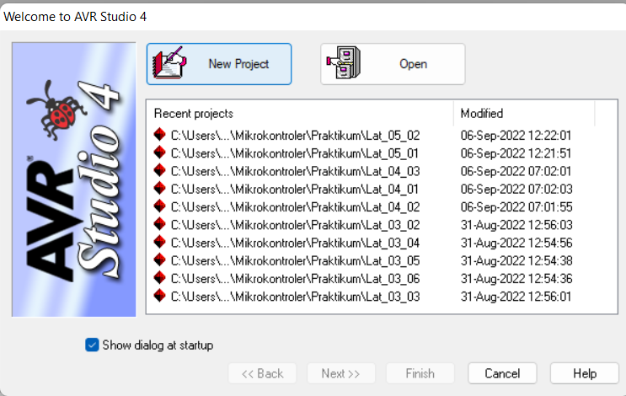

- Memberikan nama pada project tersebut klik next klik AVR simulator klik ATmega8535 klik Finish
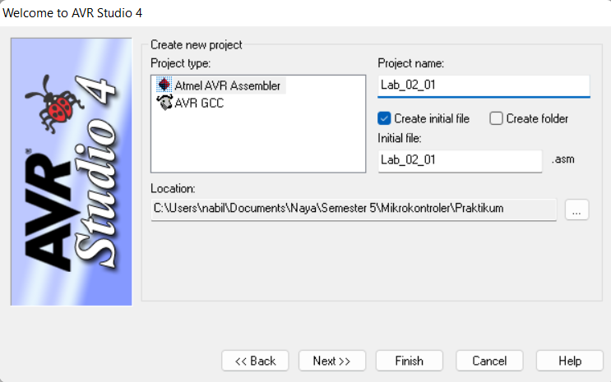
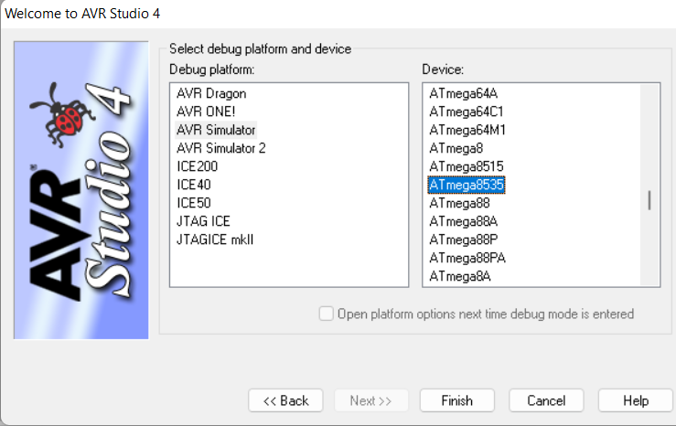
- Menuliskan program pada sheet yang disediakan.
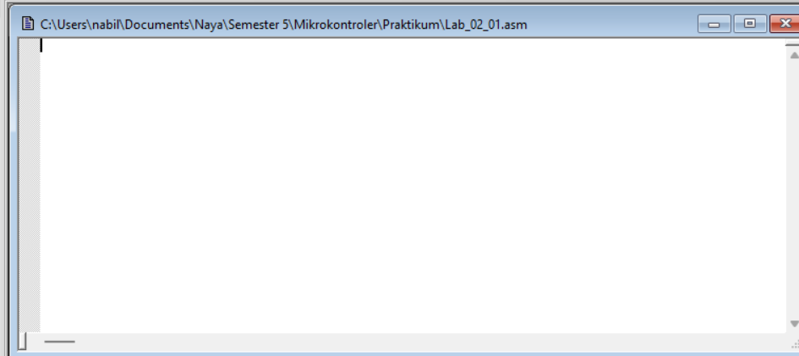
- Kemudian, lakukan running program
, F11

- PEMBAHASAN DAN ANALISIS
- Pembahasan
- Konversikan bilangan Desimal 2 Digit (yang ada di R20) ke Oktal. Tempatkan hasil konversi pada Reg.R22:R21
- Cara 1
.INCLUDE "M8535DEF.INC"
.ORG 0X00
RJMP MAIN

MAIN:LDI R27, LOW (RAMEND); INISIALISASI STACK
OUT SPL, R27
LDI R27, HIGH (RAMEND)
OUT SPH, R27
LDI r20,0x99
MOV R21,R20
ANDI R21,0XF0
LSR R21
LSR R21
LSR R21
LSR R21
LDI R23,10
MUL R21,R23
MOV R21,R0
MOV R22,R20
ANDI R22,0X0F
ADD R21,R22

MOV R24,R21
ANDI R24,0X7
MOV R25,R21
ANDI R25,0XF8
ADD R25,R25
ADD R25,R24

MOV R26,R25
ANDI R26,0X7F
MOV R27,R25
ANDI R27,0X80
ADD R27,R27
ADC R28,R1
ADD R27,R26
ADC R28,R1

MOV R21,R1
MOV R22,R3
MOV R21,R28
MOV R22,R27

MOV R21,R1
MOV R22,R3
MOV R21,R28
MOV R22,R27

AKHIR: RJMP AKHIR

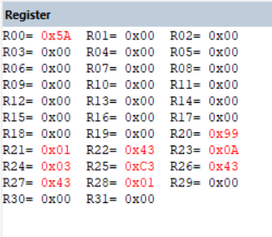
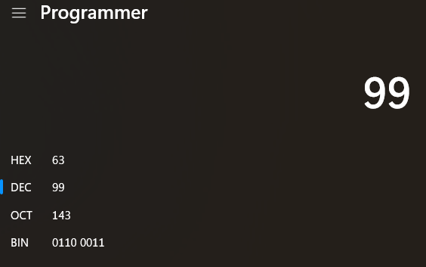
- Cara 2
.include "m8535def.inc"
.org 0x00
rjmp main
; PAKAI PROJECT "ROOT"
main :
ldi r20,low(ramend)
out spl,r20
ldi r20,high(ramend)
out sph,r20

ldi r20,0x69 ; register input data
ldi r18,0x0a ; faktor pengali 0A
mov r16,r20
andi r16,0xf0 ; mengambil nilai puluhan
lsr r16
lsr r16
lsr r16
lsr r16
mul r16,r18 ; puluhan kali 0A
mov r16,r20
andi r16,0x0f
add r0,r16
mov r17,r0
andi r17,0x07 ;mengambil 3 LSB terkahir; awal proses penyisipan 0 pertama
mov r21,r17
mov r17,r0
andi r17,0xf8 ; mengambil 5 MSB awal
mov r25,r17
add r25,r25
add r25,r21 ; akhir proses penyisipan 0 pertama

mov r17,r25
andi r17,0x80 ; mengambil 1 MSB
mov r21,r17
mov r17,r25
andi r17,0x7f ; mengambil 7 Bit terkahir
mov r23,r17

add r21,r21
adc r22,r31
add r21,r23

akhir: rjmp akhir

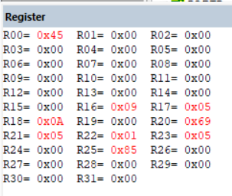
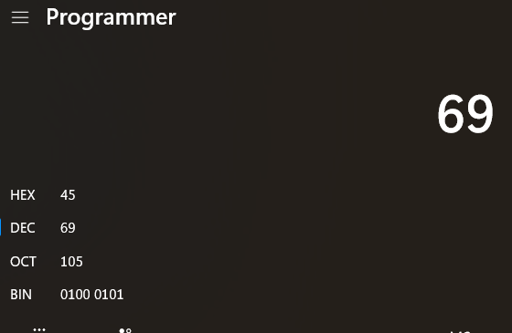
- Cara 3
.include "m8535def.inc"
.org 0x00
rjmp main
; PAKAI PROJECT "ROOT"
main :
ldi r20,low(ramend)
out spl,r20
ldi r20,high(ramend)
out sph,r20
;===================
ldi r20,0x60
L0: inc r21 ; Kesatuan Program Up Counter Oktal
mov r23,r21
andi r23,0x0f
cpi r23,8
brlt L1
ldi r24,8 ; Secara Oktal 8 + 8 = 10
add r21,r24
;===================
L1: INC R25
MOV R26,R25
ANDI R26,0X0F
CPI R26,0X0A
BRLT L2
LDI R27,6
ADD R25,R27
L2: CP R25,R20
BRNE L0
;===================

akhir: rjmp akhir

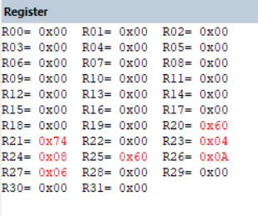
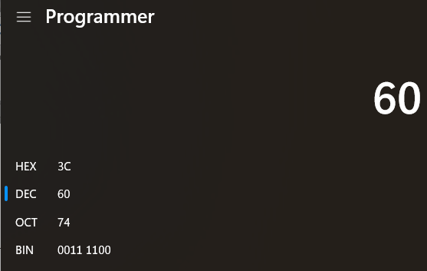
- Cara 4
.include "m8535def.inc"
.org 0x00
rjmp main
; PAKAI PROJECT "ROOT"

MAIN:LDI R27, LOW (RAMEND); INISIALISASI STACK
OUT SPL, R27
LDI R27, HIGH (RAMEND)
OUT SPH, R27

MOV R16,R20
ANDI R16,0XF0
LSR R16
LSR R16
LSR R16
LSR R16
LDI R23,0X0A
MUL R16,R23

MOV R17,R20
ANDI R17,0X0F
MOV R16,R0
ADD R16,R17

MOV R28,R16
ADD R28,R28
ADC R29,R29
LDI R18,0X60
ADD R28,R18
ADC R29,R0
LD R21,Y+
LD R22,Y

akhir:rjmp akhir

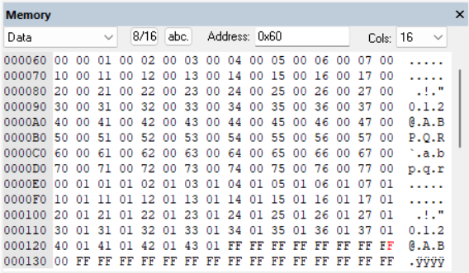
.include "m8535def.inc"
.org 0x00
rjmp main
; PAKAI PROJECT "ROOT"

MAIN:LDI R27, LOW (RAMEND); INISIALISASI STACK
OUT SPL, R27
LDI R27, HIGH (RAMEND)
OUT SPH, R27

LDI R18,0X60
MOV R28,R20
ADD R28,R18
ADC R29,R0
LD R21,Y

akhir:rjmp akhir

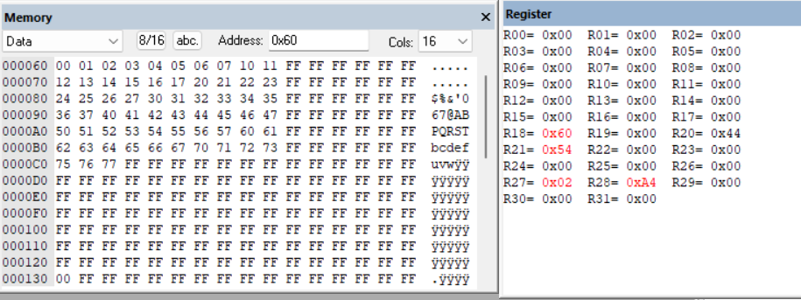
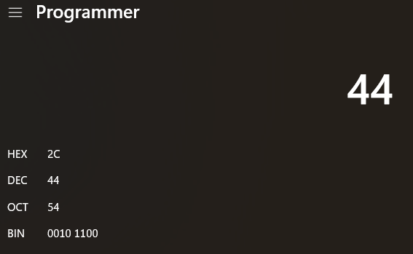

- Konversikan bilangan Oktal 2 Digit (yang ada di R20) ke Desimal. Tempatkan hasil konversi pada Reg.R21
.include "m8535def.inc"
.org 0x00
rjmp main
; PAKAI PROJECT "ROOT"
main :
ldi r20,low(ramend)
out spl,r20
ldi r20,high(ramend)
out sph,r20

ldi r20,0x44 ; data input
mov r22,r20
andi r22,0xf0 ; mengambil nilai delapanan
lsr r22
lsr r22
lsr r22
lsr r22
rcall kal ; penggandaan 3 kali
mov r21,r22

mov r22,r20
andi r22,0x0f

add r21,r22
mov r19,r21
rcall daa
mov r21,r19

akhir: rjmp akhir

kal: ; subrutin perkalian 8 secara desimal = penggandaan secara 3 kali
ldi r16,0x03
l1: add r22,r22
mov r19,r22
rcall daa
mov r22,r19
dec r16
brne l1
ret

daa: push r16;amankan isi reg. ke stack
push r17
push r21
push r24
in r16,sreg; amankan sreg
in r17,sreg
ldi r24,0 ; r24 hanya sbg status dr carry flag
adc r24,r24; status carry flag sebelum koreksi
; ambil, amankan kembali sreg, uji half carry
out sreg,r17
brhc lup4; lompat ke lup4 jika H=0
rcall fk_ln; satuan + 06 jika H=1
; rjmp lup5
lup4: mov r21,r19
andi r21,$0f; ambil dgt.satuan
cpi r21,$0a ; > 9
brcs lup5; lompat ke lup5 jika < 9
rcall fk_ln; satuan + 06 jika > 9
lup5: out sreg,r17; ambil, amankan kembali sreg, uji carry
brcc lup6; lompat ke lup6 jika C=0
rcall fk_hn; puluhan + 60 jika C=1
; rjmp lup7
lup6: mov r21,r19
andi r21,0xf0; ambil dgt.puluhan
cpi r21,0xa0
brcs lup7; lompat ke lup7 jika pul < a
rcall fk_hn; pul + 60 jika > 9
lup7: out sreg,r16; mengatur carry flag sblm keluar:
clc; C = 0
in r16,sreg ;amankan sreg stlh c=0
cpi r24,0 ;menguji status
breq lup8
out sreg,r16;ambil sreg, set c
sec; C = 1
in r16,sreg; amankan sreg stlh c=1
lup8:
out sreg,r16;status akhir
pop r24;kembalikan isi reg. dr stack
pop r21
pop r17
pop r16
ret
fk_ln: ldi r21,06; koreksi dgt.satuan
out sreg,r16
add r19,r21
in r16,sreg
brcc tuh
ldi r21,0x01
add r17,r21
tuh: out sreg,r16
adc r24,r24
ret
fk_hn: ldi r21,$60; koreksi dgt.puluhan
out sreg,r16
add r19,r21
in r16,sreg
adc r24,r24; amankan carry pd r24
ret ; akhir dari prog. subrutin.

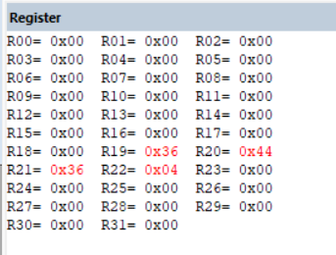
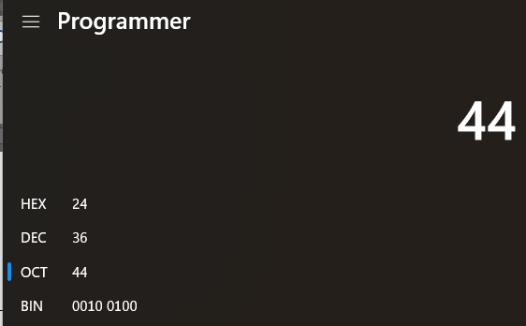
- Konversikan bilangan Desimal 4 Digit (yang ada di R22:R21) ke Oktal. Tempatkan hasil konversi pada Reg.R25:R24:R23

- Konversikan bilangan Oktal 4 Digit (yang ada di R21:R20) ke Desimal. Tempatkan hasil konversi pada Reg.R23:R22

- Analisis
Pada praktikum kali ini, terdapat beberapa program yang perlu dilakukan, namun sebelumnya ada beberapa perintah yang biasanya selalu ada agar dapar membuat suatu program berjalan. Praktikum kali ini menggunakan software simulasi mikrokontroler yaitu ATmega 8535 dan menggunakan konsep bahasa Assembly yang dimana bahasa pemrograman ini termasuk ke bahasa tingkat renda (low level language) atau bisa dibilang bahasa mesin. Simulator ATmega 8535 bukan simulator yang sensitive case sehingga besar kecilnya huruf ketika penulisan program tidak akan berpengaruh kepada berjalannya suatu program (kecuali suatu nama subrutin, harus sama antara nama subrutin dengan subrutin yang dipanggil).
Dari setiap program yang digunakan, terdapat beberapa baris perintah “wajib” agar program dapat berjalan. Penjelasan dari tiap baris program yang digunakan tersebut sebagai berikut:

Perintah/Sintaks | Deskripsi
.include"m8535def.inc" | Mendefinisikan mikrokontroler yang direferensikan untuk program yaitu  ATmega8535.
.org 0x0000 | Mendefinisikan alamat awal program.
rjmp main | Melakukan jump (relative jump) ke label  main procedure (prosedur utama).
ldi r16,low(ramend) | Menyiapkan stack (stack pointer low dan stack pointer high) untuk menerima data- data yang akan diletakkan/digunakan.  Menempatkan 8bit pertama dan beberapa bit kedua ke R16, “low” berarti 8bit pertama di sebelah kanan dan “high” berarti beberapa bit kedua.  “ramend” berarti alamat ram terakhir.
out spl,r16
ldi r16,high(ramend)
out sph,r16
Akhir : rjmp Akhir | Untuk mengakhiri proses running programnya.

Pada program pertama yaitu mengonversi data bilangan desimal 2 digit ke oktal, disimpan di register R22:R21. Penyelesaian program ini ada 4 cara, cara pertama membuat program ini adalah dengan menggunakan perintah wajib terlebih dahulu, kemudian memasukan data yang diinginkan yaitu data bilangan desimal 2 digit. Konversi bilangan desimal ke oktal harus menggunakan cara dibagi dengan 8. Setelah memasukan input nilai pada suatu register (r20), kemudian memindahkan kepada register yang lain (r21) agar register yang sebelumnya tidak rusak, setelah itu lakukan pengambilan nilai 8-an menggunakan LSR sebanyak 4 kali sehingga bergeser kekanan. Setelah itu memasukan nilai 10 kepada register yang belum digunakan. Setelah itu kalikan register yang telah diisi dengan 10 dengan r21. Setelah dikalikan, hasil perkaliannya akan disimpan di register r0, sehingga harus dipindahkan terlebih dahulu ke register r21, setelah itu mengambil nilai satuan desimal untuk diubah kedalam bentuk oktal (r22), kemudian menjumlahkan nilai r21 yang telah di kaliakan 10 dengan r22. Pindahkan nilai r22 ke r24 agar register yang sebelumnya tidak rusak, setelah itu di andi kan dengan 0X7 (0111), Setelah itu pindahkan r21 ke r25 dan di andi kan dengan 0XF8 (1111 1000), jumlahkan terlebih dahulu r25 dengan r25 setelahnya jumlahkan dengan r24. Pindahkan hasil penjumlahan tadi ke r26, kemudian di andi kan dengan 7F (0111 1111) setelahnya memindahkan register r25 ke r27 dan di andi kan dengan 80 (1000 0000). Jumlahkan r27 dengan r27 setelah carrynya di simpan di r28. Setelah itu dijumlahkan lagi dengan r26, dan carrynya di simpan di r28. Pindahkan semua hasil ke register output yang diperintahkan. Setelah itu, lakukan perintah untuk mengakhiri suatu programnya. Lakukan running program dan liat hasilnya.
Program pertama dengan cara kedua adalah dengan menggunakan prinsip K’10, dengan cara menjumlahkan nilai komplemen 9 yaitu 99 dikurangi dengan 8 karena oktal dan ditambah dengan 1. Lakukan terus penjumlahan nilai input yang diberikan dengan 92 dengan mengabaikan carrynya hingga menghasilkan nilai yang kurang dari 8. Program yang dilakukan dengan menggunakan perintah wajib, dilanjutkan dengan mengisi nilai input pada suatu register (r20), setelah itu mengisi suatu register dengan factor pengali 0A. Pindahkan nilai di r20 ke r16 untuk menghindari kerusakan. Setelah itu di andi kan dengan 0XF0 untuk mengambil nilai puluhannya. Setelah itu di LSR sebanyak 4 kali sehingga bergeser kekanan. Kalikan r16 dengan r18. Pindahkan Kembali r20 keregister r16 dan di andi kan dengan 0X0F untuk mengambil satuan, setelah itu di tambah dengan hasil pengali (r20, r16), setelah dijumlahkan ambil 3 LSB terakhir (awal proses penyisipan 0 pertama,andi 0X07), kemudian di pindahkan ke register output yang diminta (R21). Setelah itu, ambil 5 MSB awal (0XF8)dan di pindahkan ke register yang belum terpakai, kemudian gandakan isinya 2 kali, kemudian dijumlahkan dengan register yang telah diambil 3 LSB terakhirnya. Setelah itu, ambil 1MSB (0X80), kemudian di pindahkan lagi dan mengambil 7 bit terakhir (0X7F), dan dipindahkan ke register output yang diminta (r22). Jumlahkan r21 dengan r21, kemudian carry r22 dijumlahkan dengan register yang nilainya masih 0. Kemudian jumlahkan r21 dengan r23. Setelah itu, lakukan perintah untuk mengakhiri suatu programnya. Lakukan running program dan liat hasilnya.
Program pertama dengan cara ketiga menggunakan prinsip menggunakan 2 counter, yaitu counter 1 (menghitung turun secara desimal) dan counter 2 (menghitung naik secara oktal). Program yang dilakukan dengan menggunakan perintah wajib, dilanjutkan dengan mengisi nilai input pada suatu register (r20), setelah itu lakukan penaikan suatu register yang awalnya 0 akan naik (r21), kemudian pindahkan r21 ke register lain agar tidak rusak (r23), kemudian di andi kan dengan 0XF0, kemudian dicompare dengan 9, dan dilihat bila 8 maka akan dijumlahkan dengan 8, bila tidak akan meloop ke counter desimal, dengan di andi kan dengan 0X0F kemudian dicompare dengan 10 bila iya maka akan ditambah dengan 6, bila tidak akan loop ke register yang masuk nilainya 0, kemudian di compare Kembali, apabila bernilai tidak nol maka akan loop ke inc r21, bila 0 maka program selesai. Setelah itu, lakukan perintah untuk mengakhiri suatu programnya. Lakukan running program dan liat hasilnya.
Pada program pertama dengan cara keempat menggunakan prinsip lookup table, dengan membuat program menggunakan perintah wajib terlebih dahulu, kemudian memasukan data yang diinginkan yaitu data bilangan desimal 2 digit. Setelah memasukan input nilai pada suatu register (r20), kemudian memindahkan kepada register yang lain (r16) agar register yang sebelumnya tidak rusak, setelah itu lakukan pengambilan nilai 8-an menggunakan LSR sebanyak 4 kali sehingga bergeser kekanan. Kemudian dikalikan dengan 10. Setelah itu pindahkan Kembali r20 ke register lain (r17) dan mengambil nilai satuannya, jumlahkan r17 dengan hasil dari perkalian sebelumnya. Setelah itu pindahkan ke r28, kenapa dipindahkan ke r28, karena menggunakan unit memori Y. Jumlahkan r28 dengan r28 setelah itu carrynya pun dijumlahkan dengan register yang masih bernilai 0. Setelah itu lakukan LD r21 Y+, dan LD R22 Y, y+ digunakan agar nantinya data yang diambil dari r22. Setelah itu, lakukan perintah untuk mengakhiri suatu programnya. Lakukan running program dan liat hasilnya. Sebelum melihat hasil, lakukan pengisian data memori pada 0X60 sesuai dengan urutan data areanya. Setelah itu running dan liat hasilnya.
Program kedua adalah mengonversikan data oktal 2 digit ke desimal. Tempatkan hasilnya pada register R21. Lakukan perintah wajib pada program, setelah itu memasukan data input pada register yang diminta (r20), kemudian pindahkan pada register lain agar menghindari kerusakan (r22), setelah itu mengambil nilai 8-an (0XF0), dan di geser kekanan sebanyak 4 kali. Memanggil sebuah subrutin yang berisi penggandaan perkalian 8 secara desimal yang dilakukan sebanyak 3 kali. Pindahkan r20 ke r22 kemudian ambil nilai satuanya (0X0F), kemudian jumlahkan r21 dan r22, setelah itu dipindahkan ke r19 untuk di cek secara desimal oleh subrutin daa. Kemudian outputnya pindahkan Kembali ke register yang diminta (r21), Setelah itu, lakukan perintah untuk mengakhiri suatu programnya. Lakukan running program dan liat hasilnya.

- KESIMPULAN
Pada praktikum yang telah dilakukan, diketahui bahwa simulator yang digunakan yaitu ATmega 8535, diketahui pula cara kerjanya, serta memahami konsep dari bahasa pemograman Assembly. Pada praktikum ini pula, diketahui bahwa konversi suatu data desimal ke oktal menggunakan 4 cara. Cara pertama dengan menyisipkan nilai 0 pada setiap 4 bit, cara kedua dengan menggunakan K’10, cara ketiga dengan menggunakan 2 counter, yaitu counter 1 (menghitung turun secara desimal) dan counter 2 (menghitung naik secara oktal), dan cara keempat dengan menggunakan metode Lookup Table yang disimpat di data area. Kemudian untuk mengonversi oktal ke desimal harus dibagi dengan 8 hingga habis kemudian dujumlahkan dengan nilai satuannya. Pada simulator ATmega 8535 tidak dapat menggunakan penjumlahan secara langsung, sehingga dibuat sebuah subrutin untuk menjumlahkan secara desimal. Kemudian, digunakan konsep pengambilan nilai suatu puluhannya saja, atau satuan, dan lainnya menggunakan perintah ANDI dan LSR. Kemudian, terdapat perintah ADD untuk menjumlahkan datanya dan ADC untuk menjumlahkan yang terdapat carrynya.

Daftar Pustaka

Aji, Nianda Pratama. “PEREKAYASAAN SISTEM KONTROL .” PEMOGRAMAN MIKROKONTROL ATMEGA 8535, t.thn.
Andriyanto, Rendy. “SEJARAH MIKROPROSESOR DAN MIKROKONTROLER.” RENDY ANDRIYANTO S-1 TEKNIK INFORMATIKA A 2014 SEJARAH MIKROPROSESOR DAN MIKROKONTROLER SEJARAH MIKROPROSESOR GENERASI 1, 2014: 1-15.
Baeti, Ahmad Firdaus. Konversi Sistem Bilangan: Desimal, Biner, Oktal dan Heksa Desimal. 13 Januari 2022. http://www.miraudhatulwildan.sch.id/berita/detail/konversi-sistem-bilangan-desimal-biner-oktal-dan-heksa-desimal#:~:text=Cara%20mengkonversi%20bilangan%20desimal%20ke%20hexadesimal%20adalah%20dengan%20cara%20membagi,maka%20angkanya%20dirubah%20menjadi%20h (diakses September 06, 2022).
Hasanah, Rahmawati. Mikroprosesor dan Interface. Bandung: Politeknik Negeri Bandung, 2019.
Widjojoatmodjo, Abdulkadir. ATmega8535. t.thn. https://p2k.unkris.ac.id/id1/1-3073-2962/Atmega8535_238516_p2k-unkris.html (diakses September 06, 2022).

